Giochi di scherma
per principianti

- Costruisci l’arma
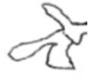
Manico coccia lama

Per soluzione
sposta

- Riconosci il fioretto, la sciabola e la spada?

fioretto sciabola spada

fioretto sciabola spada
Per soluzione
sposta

- Sai elencare i singoli pezzi dell’attrezzatura dello schermitore sulla pedana?

giacca corazzetta pantaloni calzettoni scarpe maschera
Per soluzione
sposta

guanto passante giubbetto elettrico arma

- Sai metterti in guardia in modo corretto?

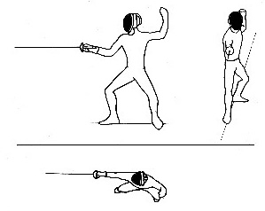

Per soluzione
sposta

- Sai andare in affondo nel modo giusto?
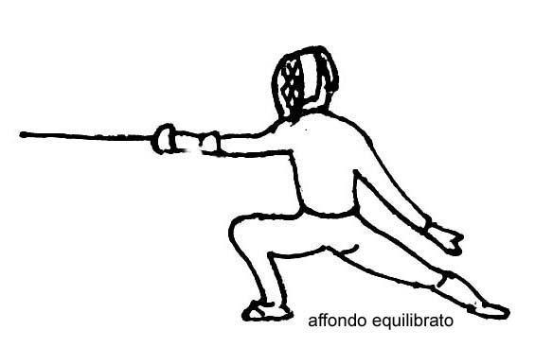

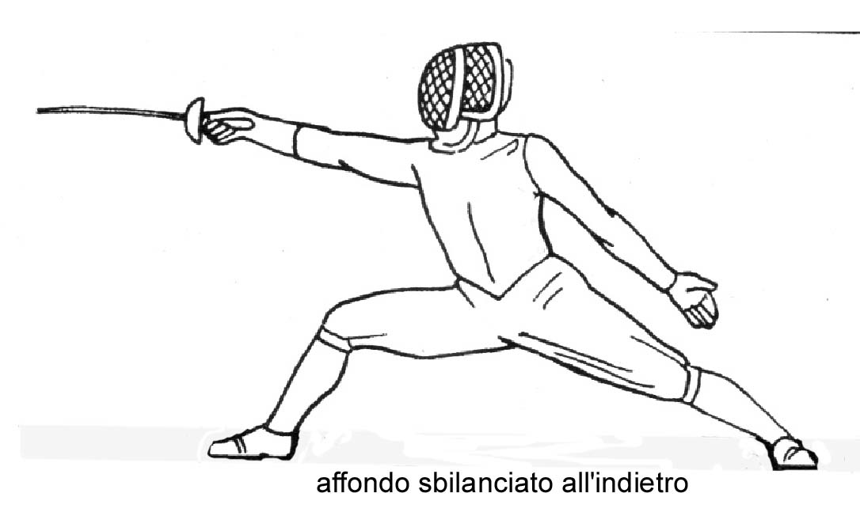
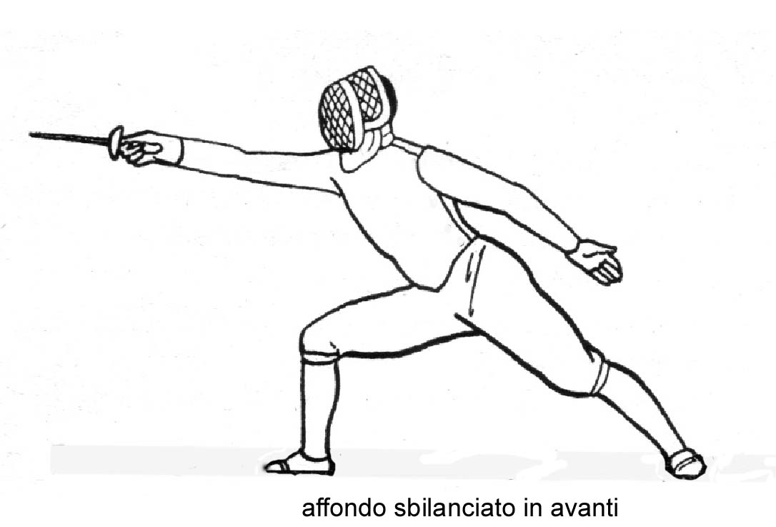
Per soluzione
sposta

